**望海旅游财务管理系统操作手册**

**目 录**

**第1章 系统设置说明** 2

1.1 公司信息 2

1.2 部门信息 3

1.3 角色权限 3

1.4 用户信息 4

1.5 审批流程 6

1.6 自动编码 7

1.7 系统参数 8

1.8 用户参数 9

第1章 系统设置说明

1.1 公司信息

公司信息模块是用来设置公司名称、地址、联系方式、银行信息、公司LOGO、等基本信息。

模块位置：系统设置-->公司信息

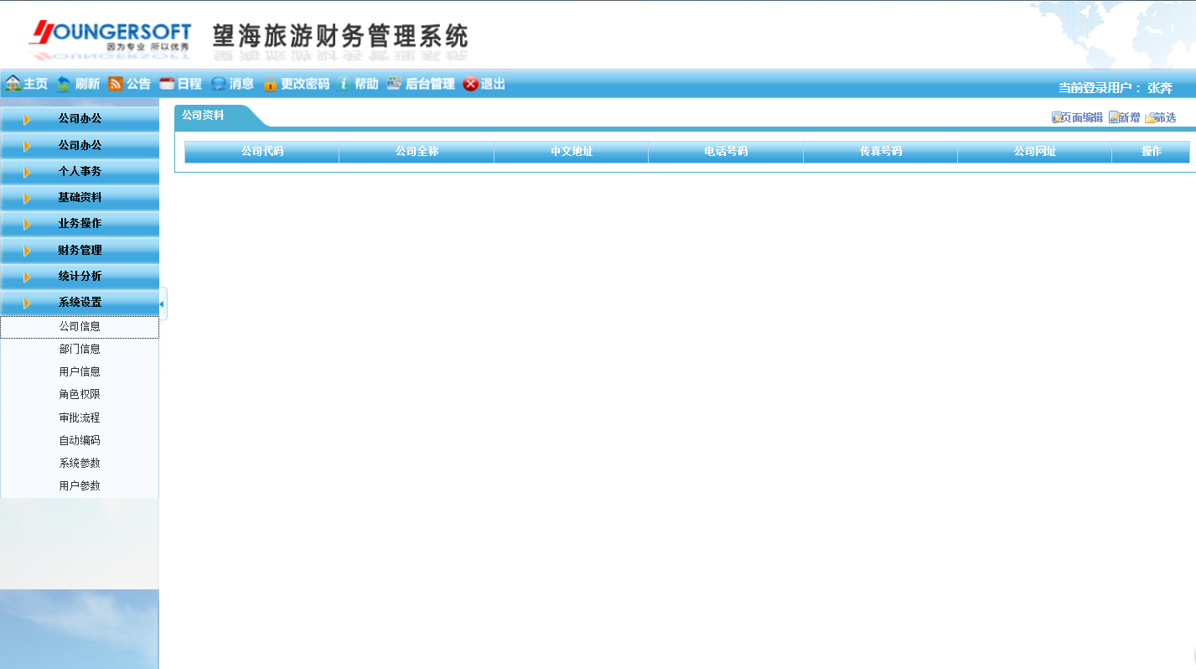

公司信息操作方法：

1. 进入公司资料界面，点击【新增】按钮，系统自动增加一条空白的公司信息记录（如图1）

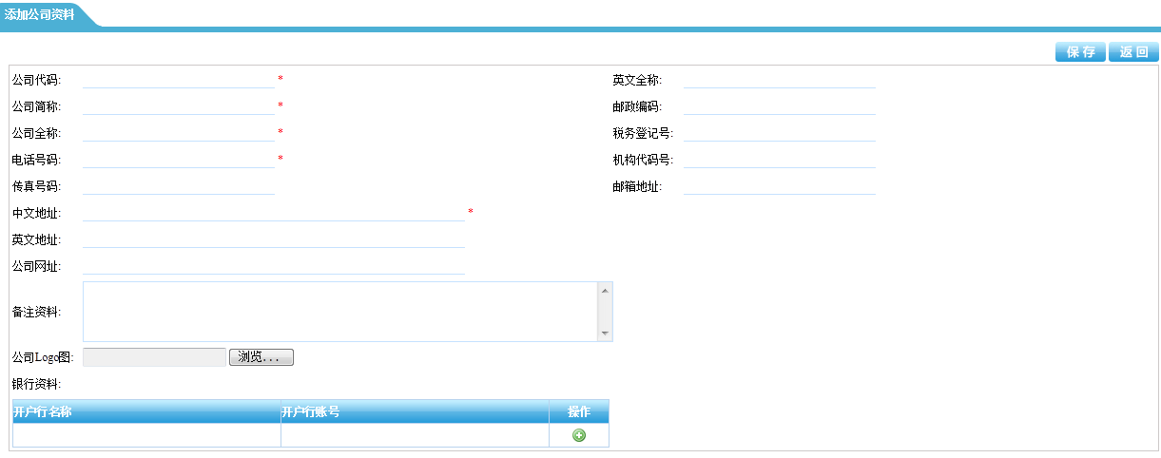

图1

1. 依次录入公司信息（带*号为必填项），录入完毕点击【保存】按钮，进行存盘。
2. 点击公司资料界面中的快捷按钮【61.png】可查看相关用户。
3. 点击【QQ截图20140108132825.png】按钮，可以根据公司名称和地址进行条件查询，使查询更加方便快捷（以下模块均可参照此处进行操作）。如下图：

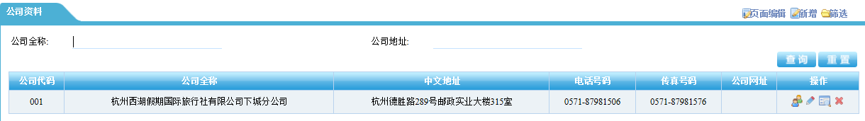

1.2 部门信息

部门信息模块是用来创建公司内所有的部门信息。

模块位置：系统设置-->部门信息

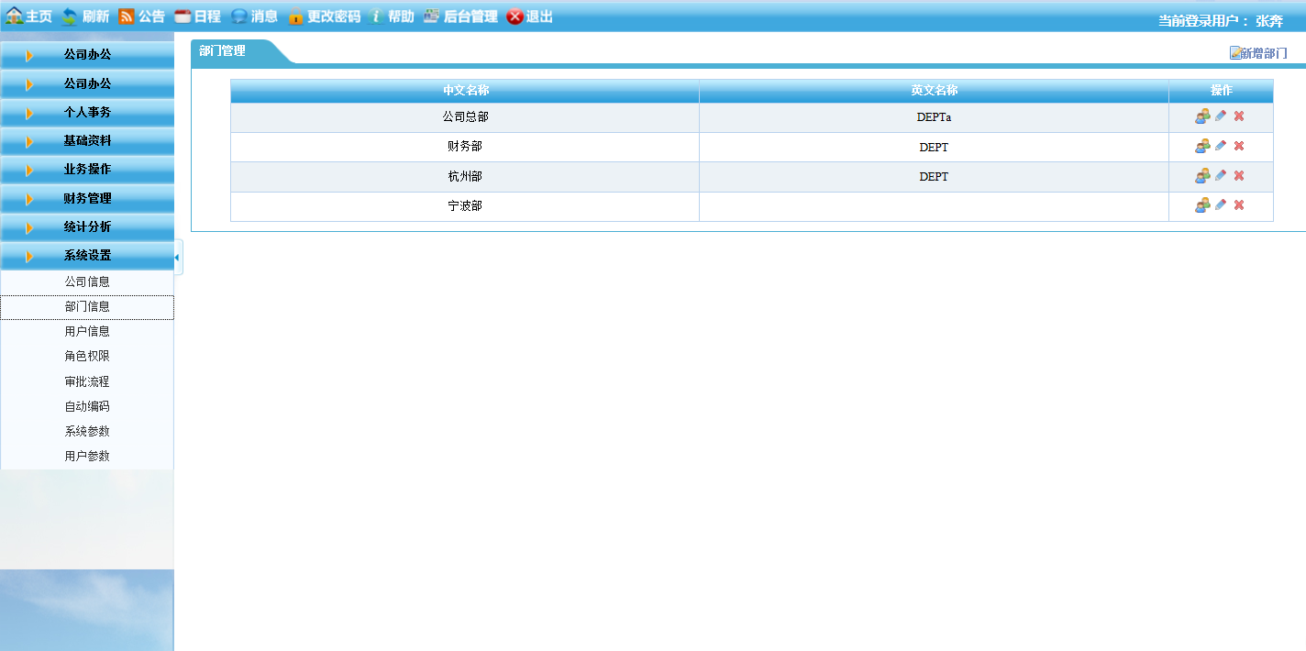

部门信息操作方法：

1. 进入部门资料界面，点击【新增】按钮，系统自动增加一条空白的部门信息记录（如图2）



图2

1. 依次录入部门信息（带*号为必填项），录入完毕点击【保存并新建】或直接点击【保存】按钮，进行存盘。

（3） 点击部门资料界面中的快捷按钮【61.png】可查看相关用户。

1.3 角色权限

角色权限模块是用来创建相关用户角色并设置该角色的使用权限。

模块位置：系统设置-->角色权限

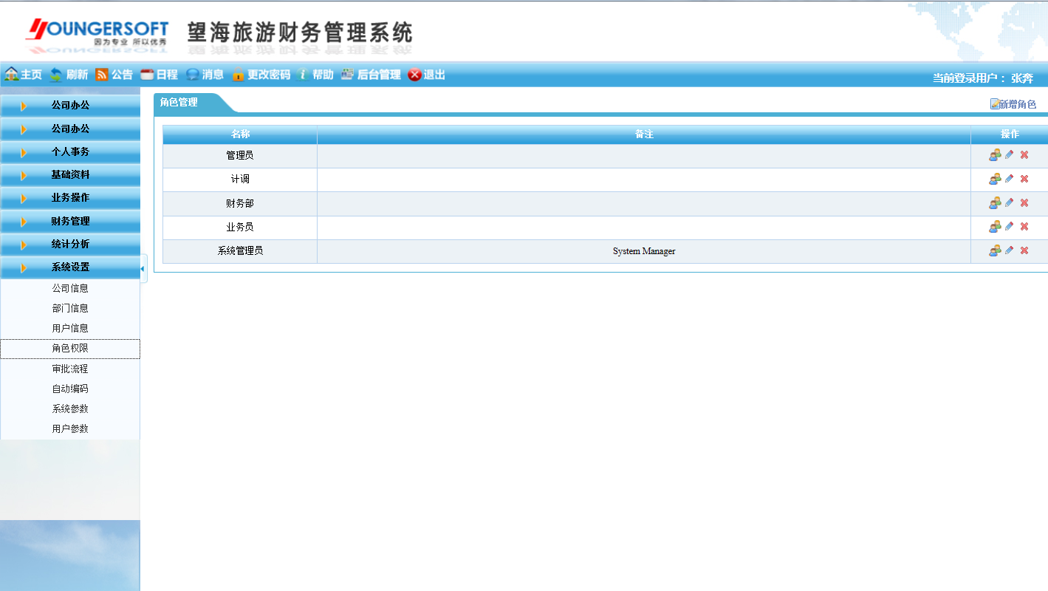

角色权限操作方法：

1. 进入角色权限界面，点击【新增】按钮，系统自动增加一条空白的角色信息记录（如图3）

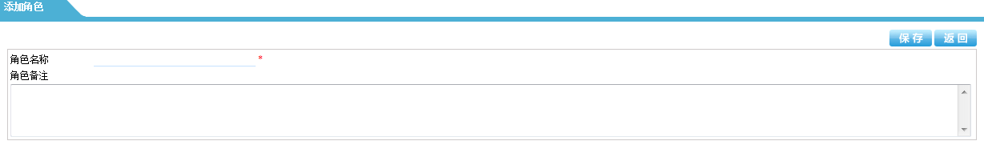

图3

1. 依次录入部门信息（带*号为必填项），录入完毕点击【保存】按钮，进行存盘。
2. 选择新增的角色，点击操作列的快捷键【4.png】进行权限设置，【保存】即可。（如图4）

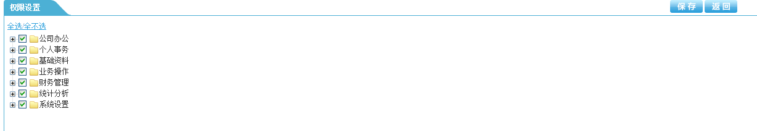

图4

1.4 用户信息

用户信息模块是用来创建需要使用本系统的所有用户信息。

模块位置：系统设置-->用户信息

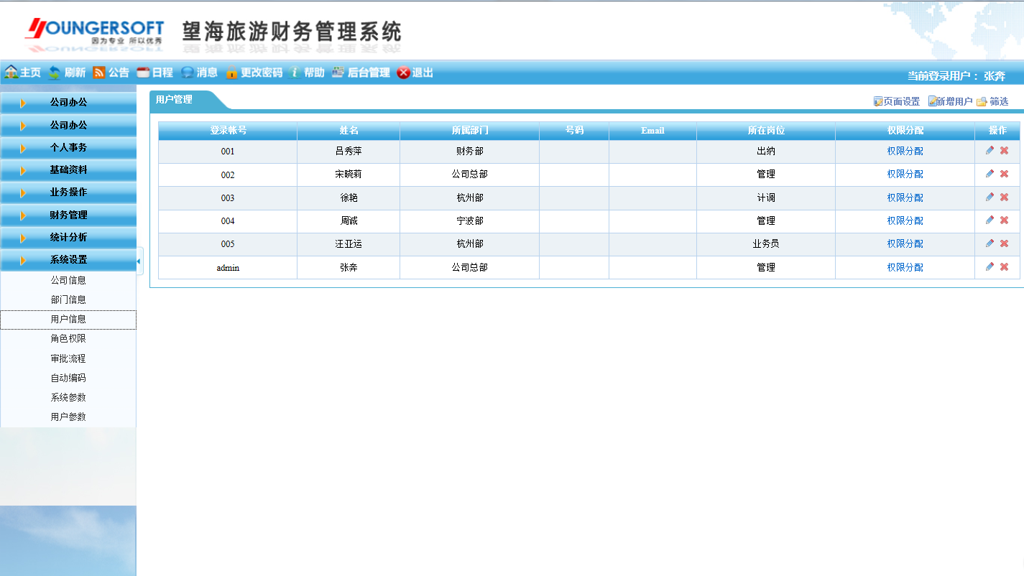

用户信息操作方法：

1. 进入用户信息界面，点击【新增】按钮，系统自动增加一条空白的用户信息记录（如图5）

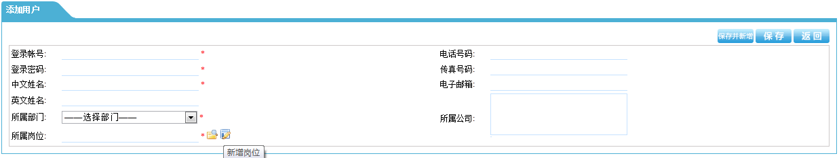

图5

1. 依次录入该用户的相关信息（*号为必填项），其中所属岗位可以直接选择或新增，录入完毕后，点击【保存并新建】或直接【保存】。
2. 点击新增用户的权限分配，可以对其进行权限设置。（如图6）

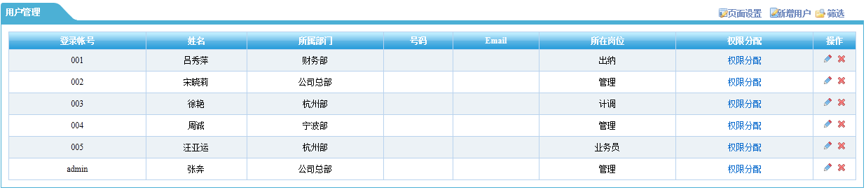

图6

1. 进入权限分配界面，可已分别设置该用户的数据查看权限和功能操作权限，其中功能操作权限可根据该用户所属角色组来分配（如图7）。

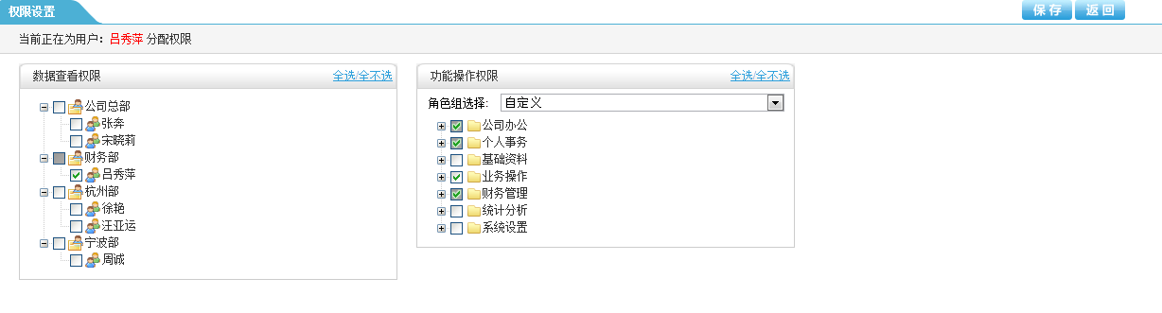

图7

1.5 审批流程

审批流程模块主要用来让用户根据公司情况自定义设置订单、财务报销等等的审批流程，系统支持多级签字功能。

模块位置：系统设置-->审批流程

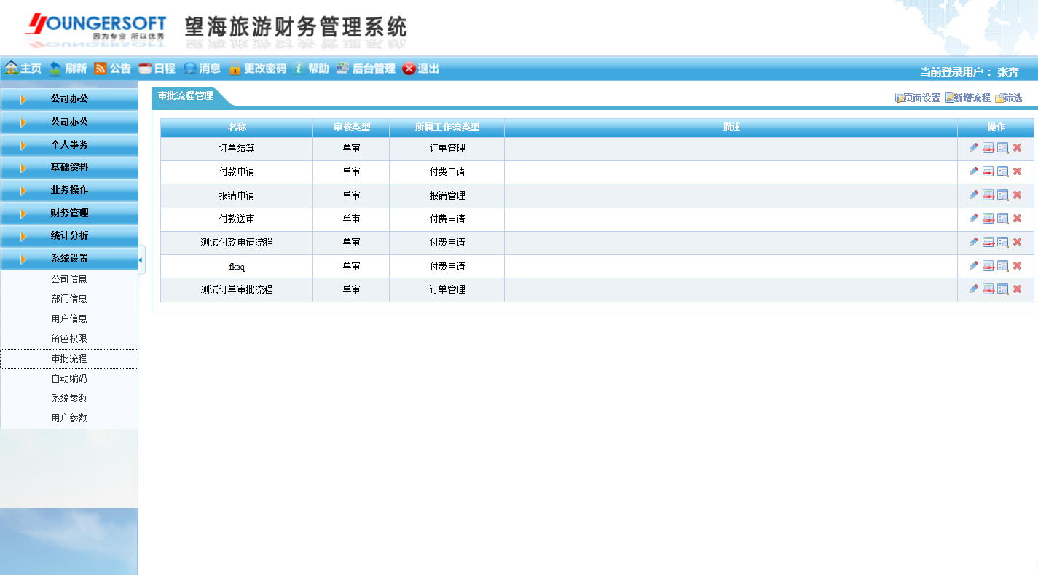

审批流程操作方法：

1. 进入审批流程管理界面，可查定义的审批流程，点击右方操作快捷按钮【70.png】可以对该审批流程进行显示或隐藏。若想恢复被隐藏的审批流程，则点击右上方【筛选】按钮，按条件筛选出被隐藏的审批流程，点击【70.png】即可恢复。（如图8）

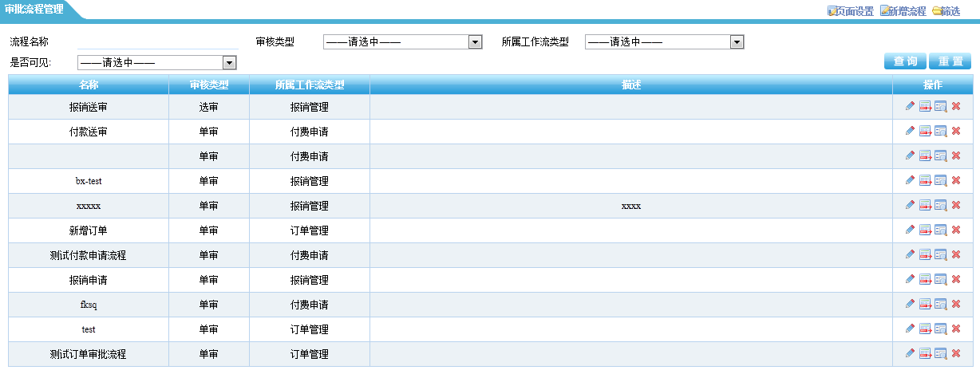

图8

1. 点击【新增流程】按钮，系统自动增加一条空白的审批流程记录（如图9）

依次选择审核类别、相关工作流、部门等信息，并且选定相关的审核人员。

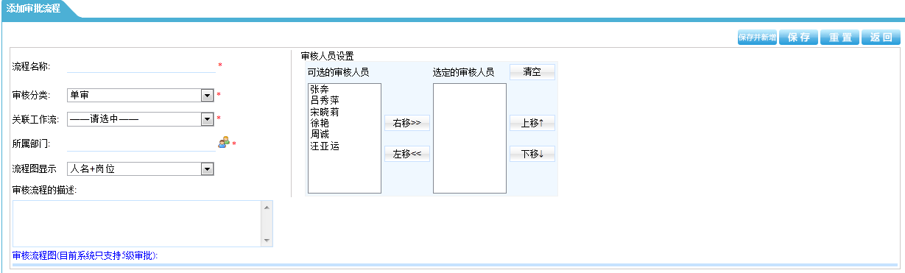

图9

（3）设置完毕后点击【保存并新建】或直接【保存】即可。

1.6 自动编码

自动编码模块主要用来设置业务单据的编码规则及长度

模块位置：系统设置-->自动编码

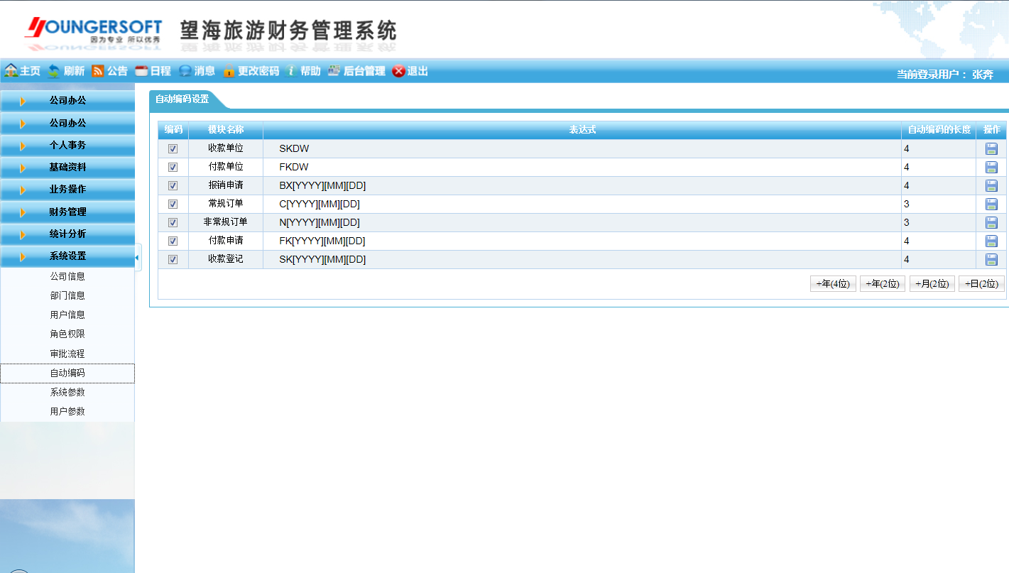

自动编码操作方法：

1. 进入自动编码设置界面，用户可以设置是否选用自动编码，以及设置相关的表达式和编码长度。（如图10）

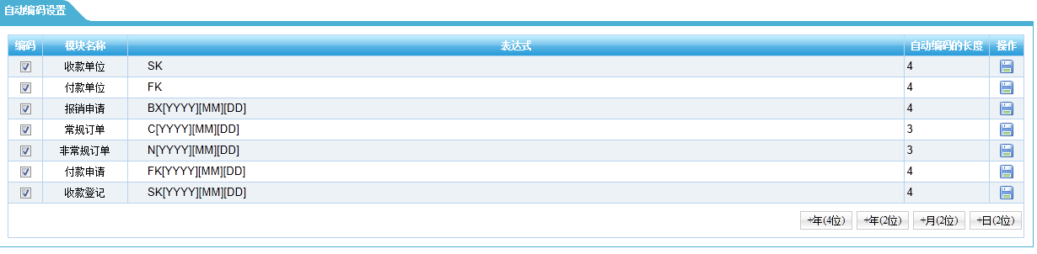

图10

1. 设置完毕后，点击【74.png】按钮即可。

1.7 系统参数

系统参数模块主要用于设置系统内的默认规则。

模块位置：系统设置-->系统参数

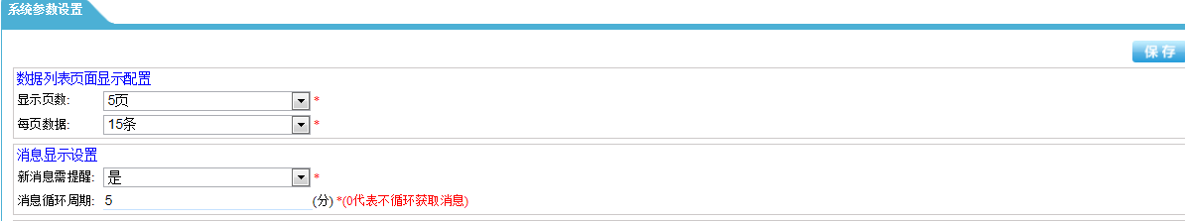

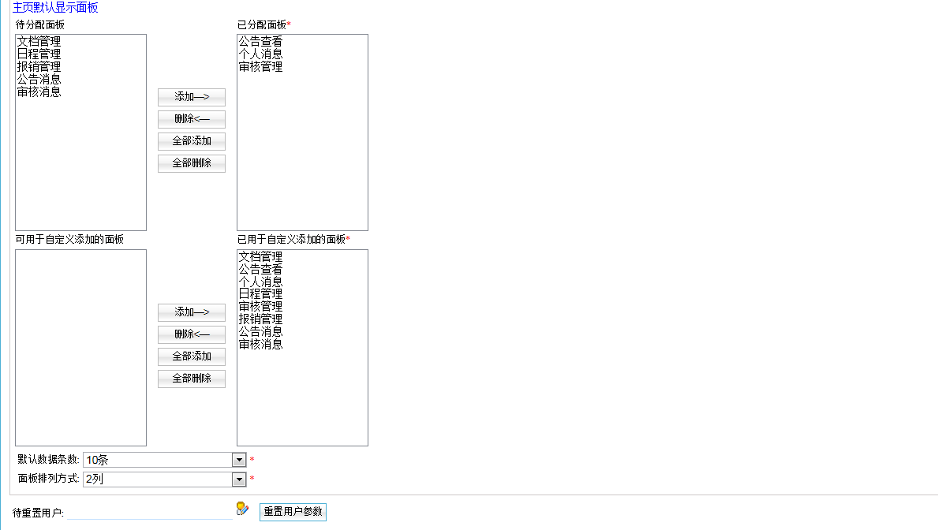

图11

系统参数设置方法：

（1）进入系统参数设置界面，根据需要设置数据列表页面显示、消息显示、主页默认显示面板。（如图11）

（2）当某一用户参数需要重置时，在下方【待重置用户】，选择该用户点击【重置用户参数】进行重置，并【保存】即可。

1.8 用户参数

用户参数主要用来设置关于用户的默认规则。

模块位置：系统设置-->用户参数

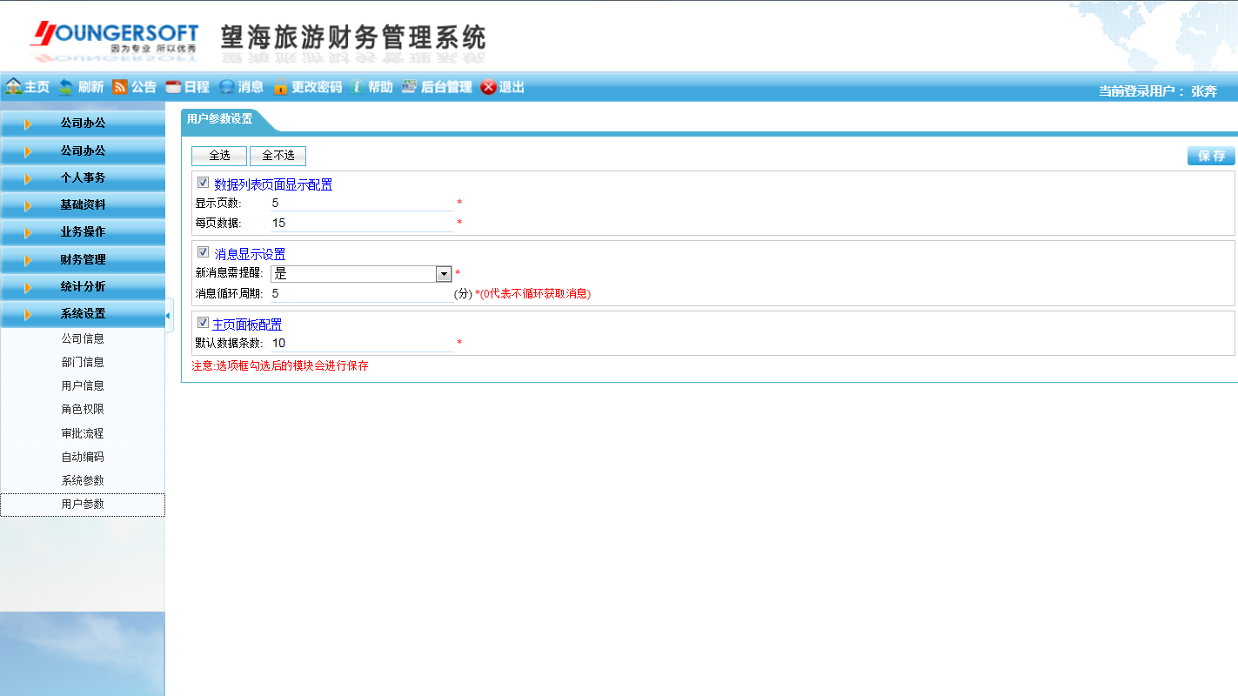

用户参数设置方法：

进入用户参数设置界面，根据需要设置数据列表页面显示、消息显示、主页面板配置，设置完成点击【保存】即可。